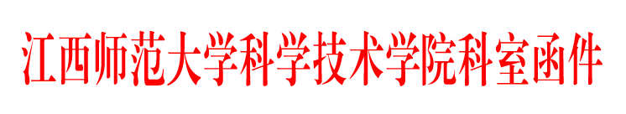

院学函〔2018〕53号

关于开展2018年国家宪法日主题班会的
通知

各班、各辅导员：
2018 年 12 月 4 日是第 18 个全国法制宣传日，为加强宪法宣传，弘扬宪法权威，普及宪法知晓面，提高师生的法制观念，按照《教育部办公厅关于举办第三届全国学生“学宪法讲宪法”活动的通知》要求，现组织全院各班开展 2018 年国家宪法日主题班会活动，有关事项通知如下：
一、班会主题
尊崇宪法、学习宪法、遵守宪法、维护宪法、运用宪法
二、班会时间
2018 年 12 月 2 日
三、班会安排
1.班会形式：可通过主题演讲、法治辩论赛、模拟法庭、情景剧、专题讲座、知识竞赛等多种形式召开主题班会，引导学生进一步学习宪法、遵守宪法、维护宪法、运用宪法。
2.班会内容：要集中组织开展丰富多彩的宪法系列主题教育班会，讲宪法故事、宪法认识与体会、宪法精神，将宪法教育有机融入班级主题班会，增强教育的生动性、参与性，强化学生的宪法体验。
3.班会要求：
（1）高度重视、精心组织。宪法宣传教育是一项重要的政治任务。请各班高度重视此次主题班会活动，加强宪法宣传力度，通过多种形式开展主题班会，形成学习宣传的浓厚氛围。
（2）广泛动员、重在实效。请各班辅导员、班长组织全班同学参加，普及宪法知识、加强宪法教育、弘扬宪法精神，引导激励全院学生学法尊法用法，有效开展宪法学习，大力培育校园宪法文化。
四、提交材料
请各位班长在12月3日前将以下材料发送至学生处邮箱xsswglzx@163.com。
1. 主题班会开展情况总结，应附有活动现场照片（至少 2张，照片大小应大于 1MB）。
2. 填写好主题班会登记表，于 12 月 3 日下午 5 点前交至学生处办公室（青山湖校区交至二教楼二楼辅导员办公室胡学群老师，共青校区交至大学生活动中心 217 陈桂发老师）。

学生处
2018 年 11月 29 日

江西师范大学科学技术学院学生处 2018年11月29日印发

